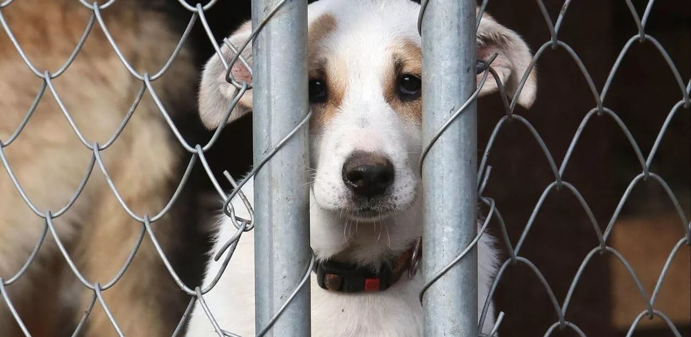За жестокое обращение с животными наказывать будут строже

Федеральным законом от 20 декабря 2017 года № 412-ФЗ внесены изменения в статьи 245 и 258.1 Уголовного кодекса РФ, а также в статьи 150 и 151 Уголовно-процессуального кодекса РФ, в соответствии с которыми усилена уголовная ответственность за жестокое обращение с животными.

Так, за жестокое обращение с животным в целях причинения ему боли и (или) страданий, а равно из хулиганских или корыстных побуждений, повлекшее его гибель или увечье, введено максимальное наказание в виде лишения свободы на срок до 3 лет.

Если это деяние совершено группой лиц, в том числе по предварительному сговору, или организованной группой, в присутствии малолетнего, с применением садистских методов, с публичной демонстрацией (в том числе через средства массовой информации и «Интернет»), в отношении нескольких животных, то грозит штраф в размере от 100 до 300 тыс. руб. или в размере заработной платы или иного дохода осужденного за период от 1 года до 2 лет, либо исправительные работы на срок до 2 лет, либо принудительные работы на срок до 5 лет, либо лишение свободы на срок от 3 до 5 лет.

За незаконные действия в отношении особо ценных диких животных и водных биоресурсов, занесенных в Красную книгу России и (или) охраняемых международными договорами, если деяния совершены с публичной демонстрацией (в том числе в средствах массовой информации и «Интернете»), теперь будут наказывать так же, как за данные действия, совершенные должностным лицом с использованием своего служебного положения.

Названный Федеральный закон вступил в силу с 31 декабря 2017 года.

